Задача 1.

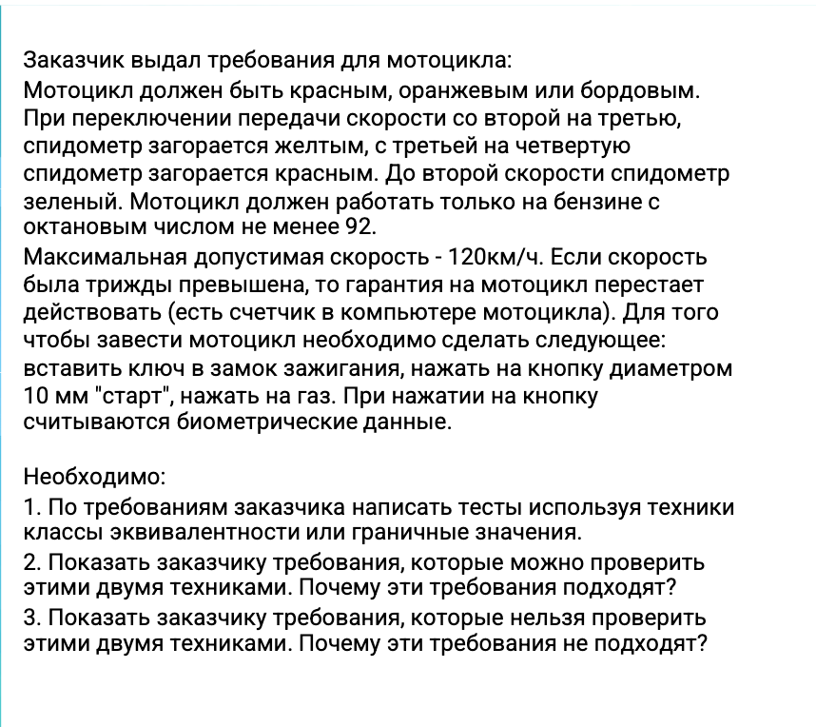

Решение:

1 требование - цвет мотоцикла красный оранжевый или бордовый. Не будем вдаваться в нюансы оттенков.. Техника тестирования эквивалентные классы:

2 класса:

* валидные цвета (красный, оранжевый или бордовый)
* невалидные (все остальные).

Тест-кейсы: синий и красный.

2 требование - смена цвета циферблата при переключении скоростей.

Если для смены цвета циферблата важна последовательность переключения передач, то техники эквивалентных классов и граничных значений будут не актуальны, так как это последовательность операций.

Если трактовать условие как то, что на 2ой и ниже передаче спидометр зеленый, на 3 - желтый, на 4 - красный, то можно использовать эквивалентные классы:

* нейтральная - нужно уточнить цвет спидометра на ней
* 1,2 - зеленый
* 3 - желтый
* 4 - красный

Тест-кейсы: нейтральная, 1ая, 3яя, 4ая передачи.

3 требование - работать только на бензине не менее 92:

Подойдет Техника граничных значений + Эквивалентные классы:

2 класса:

* валидные >= 92
* невалидные <92

Граничные значения:

* 91 не будет работать;
* 92 будет работать;
* 93 будет работать.

Если объединить техники то будет 2 тест-кейса: 91 и 92 бензин.

4 требование - максимальная скорость 120 км/ч:

Техника эквивалентных классов:

* <=120 - должен работать
* >120 - не должен

Техника граничных значений:

* 119 км/ч должен работать
* 120 км/ч должен работать
* 121 км/ч не должен

Объединив техники будут тест-кейсы: 120, 121 км/ч.

5 требование - Если скорость была трижды превышена, то гарантия на мотоцикл перестает действовать.

Техника граничных значений + Эквивалентные классы:

2 класса:

* <3 превышений
* =>3 превышений

Граничные значения:

* 2 превышения - гарантия есть
* 3 превышения - гарантии нет
* 4 превышения - гарантии нет

Если объединить техники то будет 2 тест-кейса: 2 и 3 превышения.

6 требование - Для того чтобы завести мотоцикл необходимо сделать следующее: вставить ключ в замок зажигания, нажать на кнопку. Техники эквивалентных классов и граничных значений будут не актуальны, так как это последовательность операций.

7 требование - диаметр кнопки Старт 10 мм

Техника эквивалентных классов:

* <= 9,9 мм не подходит
* 10 мм подходит
* >= 10,1 мм не подходит

8 требование - При нажатии на кнопку считываются биометрические данные. Техники эквивалентных классов и граничных значений будут не актуальны, они не эффективны для тестирования безопасности. Невозможно выделить однородные классы эквивалентности для биометрических данных

Задача 2.

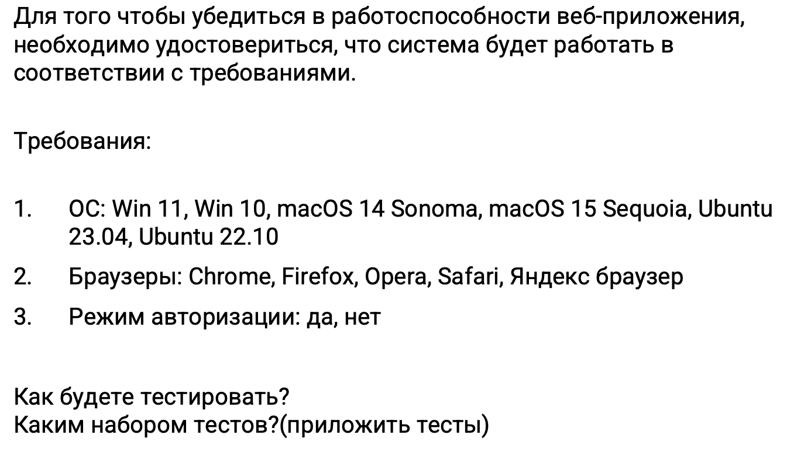

| Типы ОС | Браузеры | Режим авторизации |
| --- | --- | --- |
| Win 11 | Chrome | да |
| Win 10 | Firefox | нет |
| macOS 14 Sonoma | Opera |  |
| macOS 15 Sequoia | Safari |  |
| Ubuntu 23.04 | Яндекс браузер |  |
| Ubuntu 22.10 |  |  |

Если использовать метод полного перебора значений, то выйдет 6*5*2=60 комбинаций.

Методом минимальных проверок 6 комбинаций дадут слишком скудное тестовое покрытие.

Метод атомарных проверок больше нацелен на изолированное тестирование каждого параметра, что в данном случае не актуально ведь нам нужно оценить совместную работу параметров.

Оптимально будет использовать метод Pairwise и сократить число проверок вдвое. Используя сервис <https://pairwise.teremokgames.com/> была сформирована следующая таблица тест-кейсов:

|  | ОС | Браузеры | Режим авторизации |
| --- | --- | --- | --- |
| **1** | Win 10 | Firefox | нет |
| **2** | Win 10 | Opera | да |
| **3** | Win 10 | Safari | нет |
| **4** | Win 10 | Яндекс | да |
| **5** | Win 10 | Chrome | нет |
| **6** | Win 11 | Firefox | да |
| **7** | Win 11 | Opera | нет |
| **8** | Win 11 | Safari | да |
| **9** | Win 11 | Яндекс | нет |
| **10** | Win 11 | Chrome | нет |
| **11** | Mac 14 | Opera | да |
| **12** | Mac 14 | Safari | нет |
| **13** | Mac 14 | Яндекс | да |
| **14** | Mac 14 | Chrome | да |
| **15** | Mac 14 | Firefox | нет |
| **16** | Mac 15 | Safari | да |
| **17** | Mac 15 | Яндекс | нет |
| **18** | Mac 15 | Chrome | нет |
| **19** | Mac 15 | Firefox | да |
| **20** | Mac 15 | Opera | нет |
| **21** | Ubuntu 23.04 | Яндекс | да |
| **22** | Ubuntu 23.04 | Chrome | да |
| **23** | Ubuntu 23.04 | Firefox | нет |
| **24** | Ubuntu 23.04 | Opera | да |
| **25** | Ubuntu 23.04 | Safari | нет |
| **26** | Ubuntu 22.10 | Chrome | да |
| **27** | Ubuntu 22.10 | Chrome | нет |
| **28** | Ubuntu 22.10 | Firefox | да |
| **29** | Ubuntu 22.10 | Opera | нет |
| **30** | Ubuntu 22.10 | Safari | да |
| **31** | Ubuntu 22.10 | Яндекс | нет |